KẾT QUẢ BÀI KIỂM TRA

Câu 1: App BMI

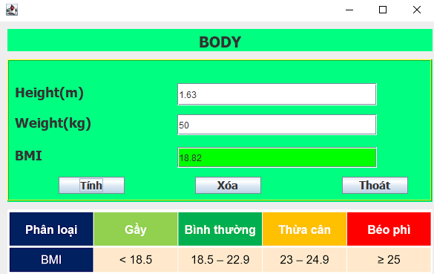

Câu 2: App chuyển đổi nhiệt độ

Chuyển độ F sang độ C

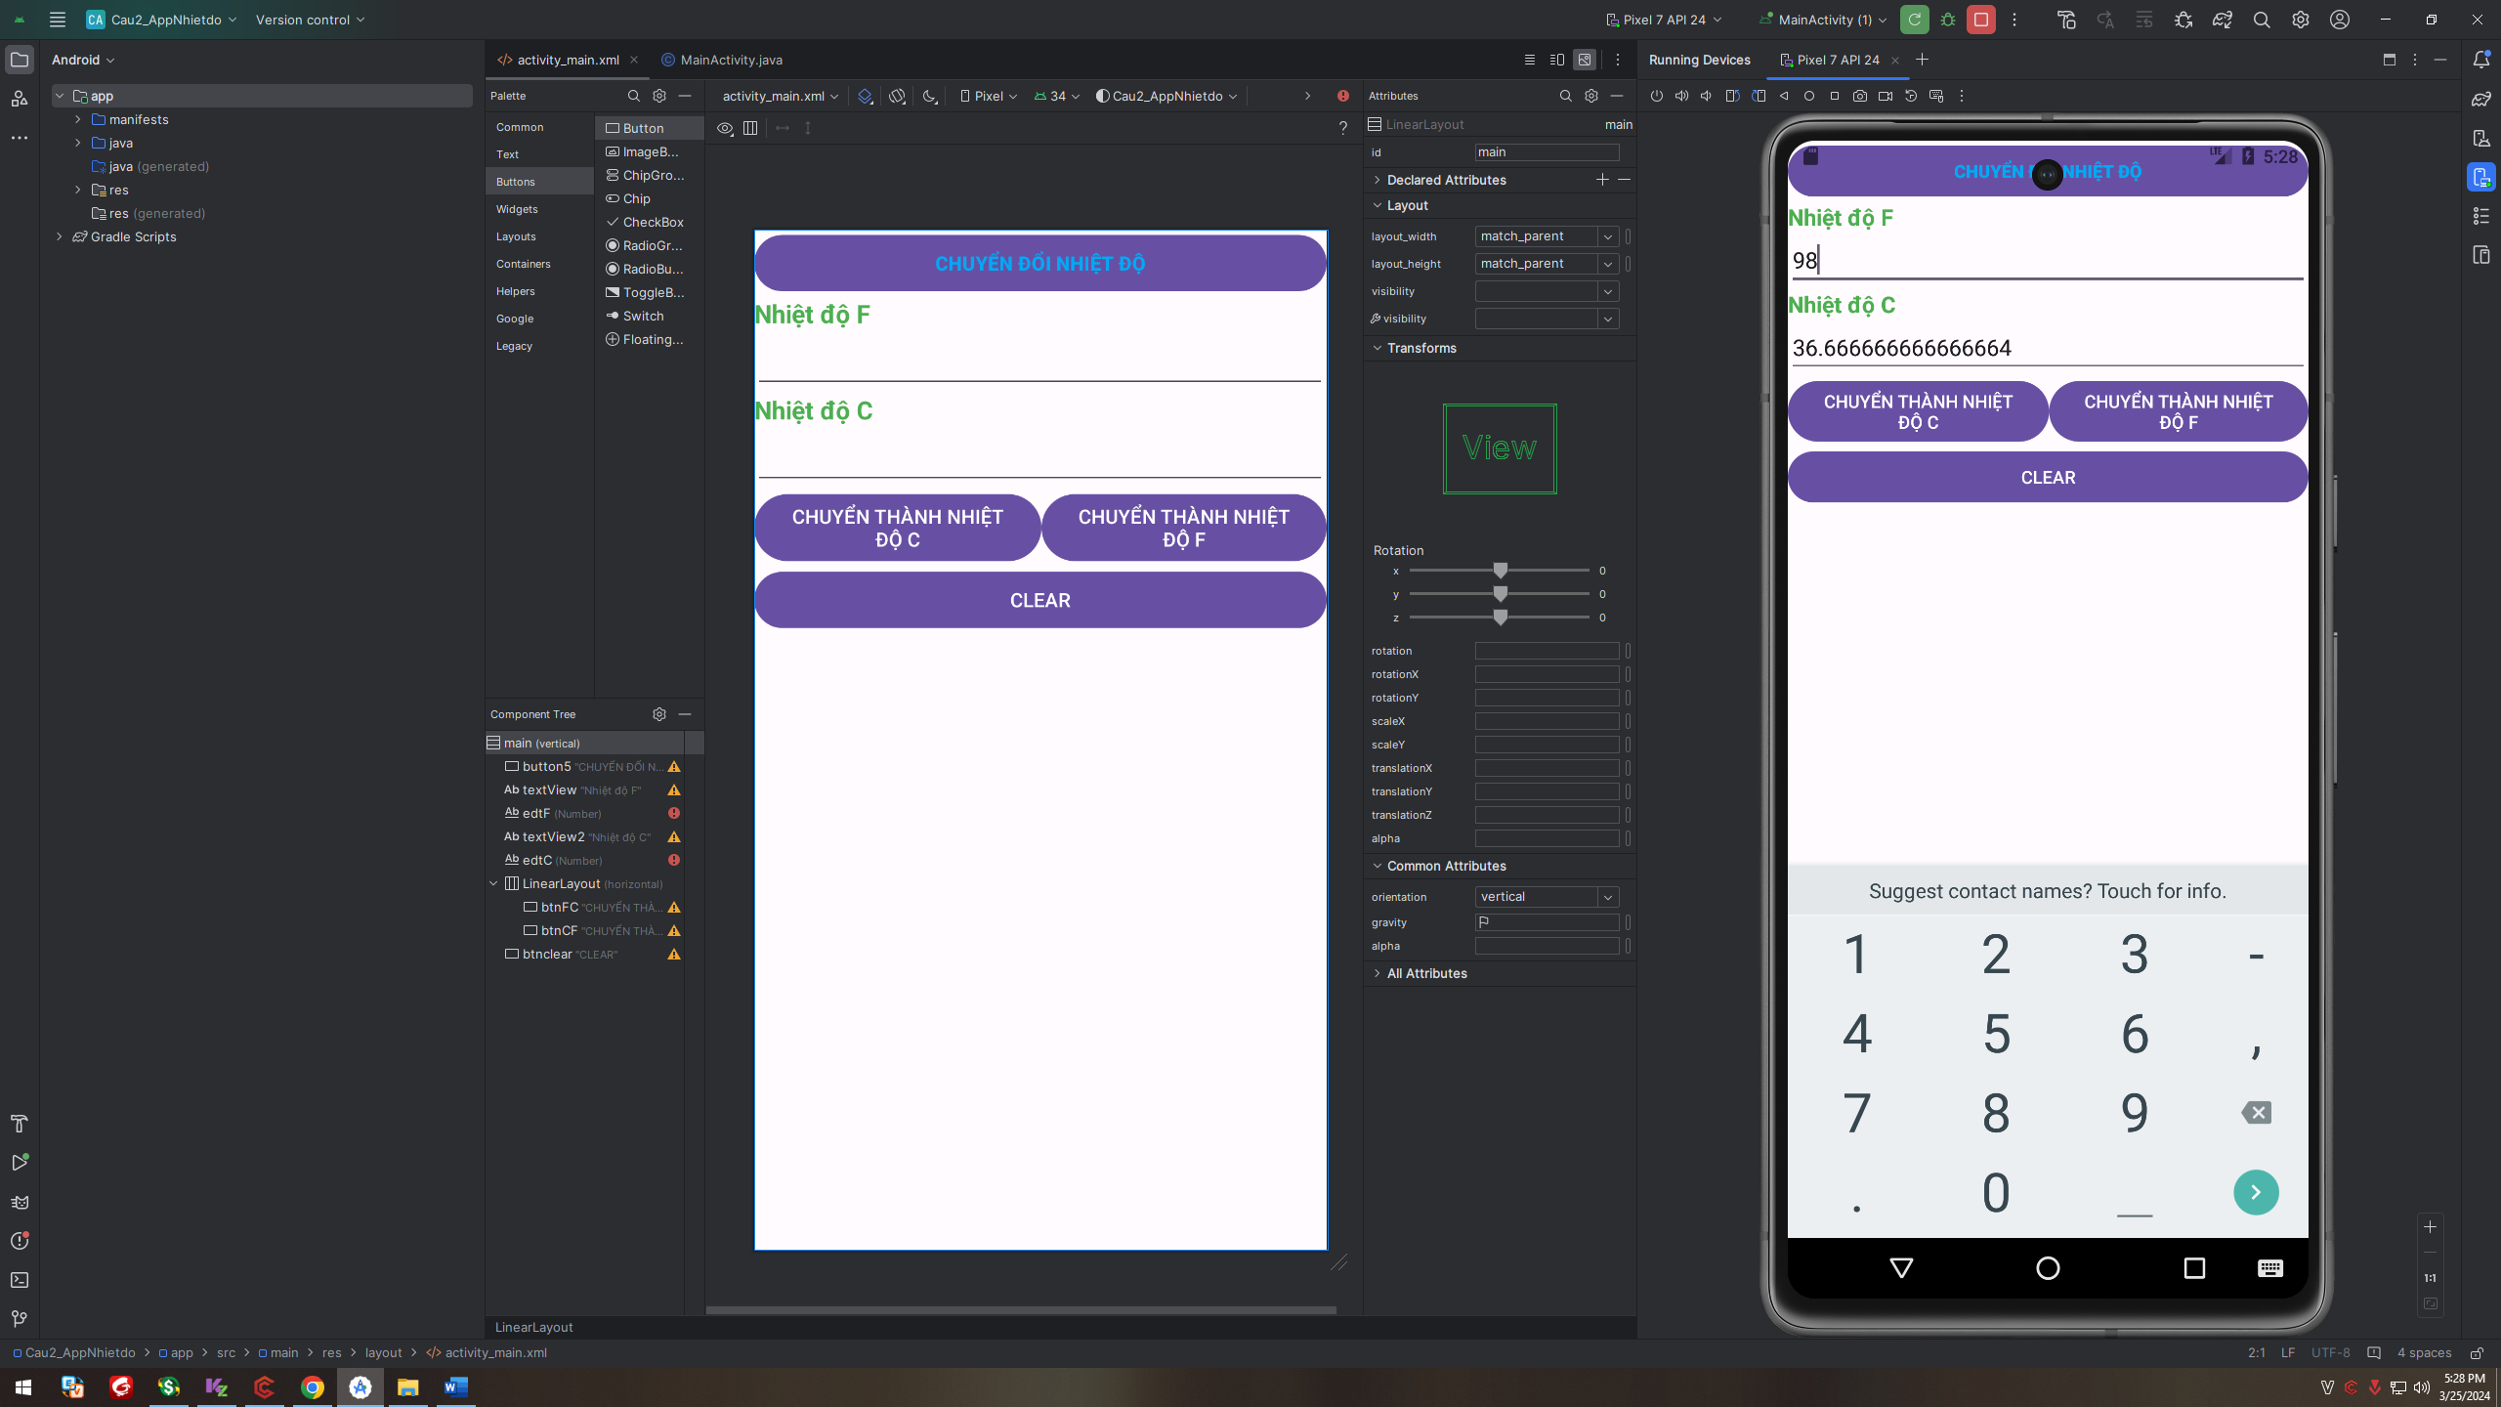

Chuyển độ C sang độ F:

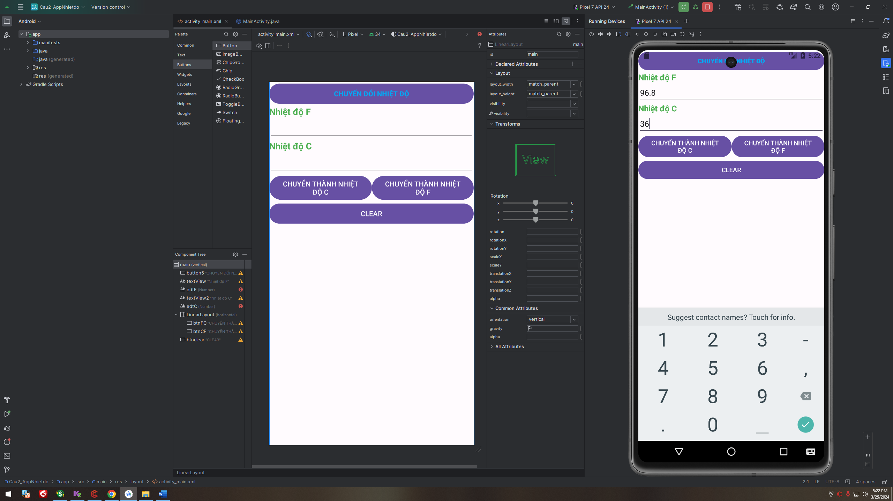

Câu 3: Thiết kế trên Figma

